調查報告

案 由：國內醫藥衛生發展成熟，早已達已開發國家水準，國人亦以普遍享有優質醫療環境為傲，近年國內盛行美容整形等，年產值更超過新臺幣1,000億元，然而水準亦顯參差不齊，時有民眾受害致陷醫療爭議，對整體醫療發展極為不利。主管機關是否已積極任事妥為輔導規範？衛生福利部曾委託財團法人醫院評鑑暨醫療品質策進會（下稱醫策會）進行規劃，醫策會以「在精不在多」為譽而被譏為曲高和寡，未能協助民眾獲得美容醫學之品質相關資訊，致盲從聽信誇大不實美容醫療廣告疲於奔命無所適從。長此以往是否造成劣幣驅逐良幣，影響我國整體醫療事業進步；由於事關國人醫療人權及醫療發展，有深入調查之必要案。

調查意見：
國內醫藥衛生發展成熟，早已達已開發國家水準，國人亦以普遍享有優質醫療環境為傲，近年國內盛行美容整形等，年產值更超過新臺幣(下同)1,000億元，然而水準亦顯參差不齊，時有民眾受害致陷醫療爭議，對整體醫療發展極為不利。主管機關是否已積極任事妥為輔導規範？衛生福利部(下稱衛福部)曾委託財團法人醫院評鑑暨醫療品質策進會（下稱醫策會）進行規劃，醫策會以「在精不在多」為譽而被譏為曲高和寡，未能協助民眾獲得美容醫學之品質相關資訊，致盲從聽信誇大不實美容醫療廣告疲於奔命無所適從。長此以往是否造成劣幣驅逐良幣，影響我國整體醫療事業進步；由於事關國人醫療人權及醫療發展，有深入調查之必要。案經向衛福部調閱相關卷證資料，嗣於民國(下同)108年3月25日詢問該部相關主管人員，且囑其就仍有疑義部分續予補充說明到院，並於108年5月6日邀集中華民國醫師公會全國聯合會、臺灣皮膚科醫學會、臺灣整形外科醫學會、醫策會、臺灣美容外科醫學會、中華民國美容醫學醫學會等相關醫事團體座談「探討美容醫學管理之前瞻作為」，聽取本案之興革建言，茲已釐清案情竣事，爰臚述調查意見如下：

衛福部委請醫策會辦理美容醫學品質認證工作之績效不彰、拖延怠惰，肇致參與認證家數每況愈下；又縱容不同認證機構各行其是，欠缺齊一認證規範與政府授權公信力，易混淆消費者視聽，亟待檢討改進。

按「美容醫學」(俗稱醫美)係指由合格醫師透過醫學技術，如：手術、藥物、醫療器械、生物科技材料等，執行具侵入性或低侵入性醫療技術來改善身體外觀，而非以治療疾病為主要目的。是以「美容醫學」亦屬「醫療行為」之範疇；又醫療本身存有不確定風險，更應由受過專業訓練之醫事人員本於高度管理之專門職業法規及「醫療法」相關規範執行，以確保民眾進行美容醫學處置之安全性及保障。又針對當前坊間到處開設的美容醫學機構，服務項目琳瑯滿目，如果醫師對處置項目說明不清楚或刊登誇大不實的廣告，容易誤導民眾，加上醫病資訊不對等，醫療爭議與糾紛時有所聞。因此，提供民眾優良品質及安全的美容醫學服務，更顯重要，先予敘明。

依據衛福部查復本院有關我國美容醫學管理大事記(如附圖1)指出，該部為期許透過醫策會從顧客的角度檢視相關的服務流程，需符合一定的品質要求，醫師專業能力是否符合政府規範，並確保醫療處置過程安全與專業。藉由「美容醫學品質認證」可以鼓勵高品質的美容醫學機構，認證結果可提供國內民眾在選擇美容醫學機構之參考。乃自102年初委請醫策會開始辦理，針對從事美容醫學之醫療機構執行此項認證工作，然而參與認證家數卻隨著醫療機構逐年增多而每況愈下：

依據衛福部提供103年我國登記在案之美容醫學醫療院所共計1,129家，其中醫院有120家，診所有1,009家；而截至107年底，國內美容醫學之醫療院所共計1,316家，其中醫院有130家，診所有1,186家。

衛福部從102年1月開始推動認證工作，凡是經營美容醫學的醫療院所均可向醫策會申請「美容醫學品質認證」。但這個自願認證制度實施以來，截至103年底止，通過醫策會之「美容醫學品質認證」共計有38家醫療機構(占當年1,129家之3.37%)。

再者，截至108年5月31日止通過醫策會美容醫學品質認證之醫療機構共計27家(占當年1,316家之2.05%)，其名單如附表，其中醫院計21家(占當年醫院總數130家之16.2%)，診所僅有6家(占當年診所總數1,186家之0.5%)。

由於醫策會採取「自願」申請制，醫美診所一方面因為申請認證需要負擔相當高的額外成本、接受更多的考核與訓練，取得認證資格後之擴大市場行銷利基、增加媒體曝光度等誘因亦不足；另一方面大部分民眾未必會選擇認證通過的醫療機構做醫美，因此絕大多數醫美診所寧可花大錢做廣告宣傳來招攬客戶，也不願意去申請認證，導致這個制度到目前為止根本成效不彰(通過品質認證之醫療機構比率由103年底之3.37%，迄108年5月底反倒降為2.05%)，甚至讓人擔憂會劣幣驅逐良幣----因為真正最需要接受認證考核的業者，往往就是最不願意去申請認證的業者。爰衛福部就有關美容醫學品質認證之規劃，考量醫院部分已有醫院評鑑，美容手術部分已有「特定醫療技術檢查檢驗醫療儀器施行或使用管理辦法」(下稱特管辦法)進行規範，未來美容醫學品質認證將以診所為主，並著重於針劑注射、光電治療等項目之品質認證，以提升醫界專業自律。

又查醫策會認證內容係以執行美容醫學項目之機構其醫護人員資格、醫療照護環境、儀器設備管理、醫療照護過程、醫療品質、病人安全、顧客關係管理、顧客經驗、風險管理、智能化管理及創新服務展現等面向進行檢視，並輔導協助機構提升醫療與服務品質。其認證項目有兩類：

光電及針劑注射治療（認證標章為綠色）：雷射、脈衝光、電波、超音波、皮膚/皮下組織填充製劑、肉毒桿菌素注射。

美容手術（認證標章為粉紅色）：削骨、中臉部、全臉部拉皮、腹部整形、鼻整形、義乳植入之乳房整形、全身拉皮手術、眼部整型、自體脂肪移植、狐臭治療、大量植髮(≧1,500株)、小量植髮(<1,500株)、單次脂肪抽出量達1,500毫升、單次脂肪及體液總抽出量達5,000毫升、小量抽脂(<1,500毫升)。

另查社團法人臺灣醫學美容品質保障協會亦自行辦理與公布其「認證診所」(目前計有35家)，舉凡同意該會宗旨，願意一同為提升臺灣醫美市場體質努力，且自律接受該會的會員規範，經該會稽查確認後，保證使用政府機關允許的器材與產品，並遵守「醫學美容品質保障產銷履歷」核銷的標準作業流程者，便可取得該會EMQA認證標章，其參與認證資格條件之門檻與要求，相對較醫策會為寬鬆。足見任由其他認證機構恣意進行認證之公信力不足，易混淆消費者視聽，造成抉擇優良醫美診所時之誤導。

綜上，醫策會囿於「在精不在多，寧缺勿濫」心態辦理認證工作，致其推動績效不彰，參與認證家數每況愈下而被譏為曲高和寡，核其推展迄今已逾6年餘，惟其進度卻不進反退，顯有拖延怠惰情事，確有未當。故衛福部允宜責成該會籌謀加速推動美容醫學品質認證工作之良方，俾讓民眾在選擇美容醫學醫療機構時，得以優先選擇此一通過政府授權認證者(有公權力背書掛保證)，以充分發揮「擇優汰劣，提升整體美容醫學服務品質」之效能。

衛福部允當督促各縣市衛生局善盡其強化轄區醫美診所違規醫療廣告之監督查處力度之職責，全面導正違規醫美廣告充斥誇大不實且依然故我之亂象，務求「罰得到、罰得重、罰得怕」從嚴裁罰，以切實遏阻不法廣告行為。

查有關美容醫學之醫療廣告部分，為確保民眾就醫之權益，現行之醫療法第5章已明定醫療廣告專章予以規範。此外，醫療機構不得以中央主管機關公告禁止之不正當方法，招攬病人，醫療法第61條亦有明定。原行政院衛生署(下稱衛生署)業於94年3月17日以衛署醫字第0940203047號公告，明定前開所稱不正當方法，招攬病人之事項，公開宣稱就醫即贈送各種形式之禮品、折扣、健康禮券，或是宣傳優惠付款方法，如：無息貸款、分期付款、低自備款、治療完成後再繳費等。違反前揭規定，應依醫療法第103條第1項處罰，處5萬元以上25萬元以下罰鍰。

又根據各縣市衛生局之美容醫學醫療糾紛案件統計，糾紛主因以收費爭議及治療效果不如預期為主，最主要的問題是違規及誇大廣告，以極低價格吸引病人上門，讓人聯想到是否使用品質不好的儀器或藥品衞材，其醫療品質堪慮。醫療廣告違規案件裁罰金額係由地方衛生局進行調查後，依個案違規情節論處。

惟查坊間仍舊充斥諸多醫美診所違規醫療廣告：

近年來臺灣民眾對美容醫學的需求及接受度越來越高，因此吸引不少醫師及商人紛紛投入這個領域，但是在激烈競爭下，業者常以低廉價格或誇大不實廣告招攬民眾，也造成醫療糾紛頻傳的狀況。

透過團購、折扣、送禮品等方式行銷，例如「單次療程八折優惠」、「買一送一」都是常見的宣傳手法。而團購業者也不能刊登醫療廣告，否則可能違反醫療法第84條，非醫療機構，不得為醫療廣告之規定。

廣告詞如「本院最新引進最新某某系統」、「全球第一品牌」、「首創某某技術」，都涉及不實廣告。

有醫美診所徵求消費者自願提供照片，供業者審閱，可免手術費，這樣的行銷方式可能違反醫療法第86條，即便為醫療機構，醫療廣告亦不得以其他不正當方式為宣傳、招攬病人。

醫美診所廣告中「無風險」、「無恢復期」、「兩人同行享優惠」、「團購折扣」、「最低價」、「分期付款」、「打五次送一次」、「全國首創」、「臺灣第一例」……，會構成違法醫療廣告。

愛美也要注意自保之道，勿迷信醫美廣告、促銷或名人代言，在商業化操作下就有許多會員、儲值等制度，因「羊毛出在羊身上」，要提防偷工減料或有違法之處，且任何療程都不可預收療程費，收費也要開立收據。

特別是標榜零傷害、零副作用的療程廣告，號稱全球最新、最具療效的器材宣稱，及購物頻道推出的不當優惠、限時搶購等違法醫療折扣促銷行為，民眾都應留意，切勿相信。

再者，根據媒體報導「回春好心動？違規醫療廣告醫美占九成」：臺北市政府衛生局曾於105年1月至10月底依法裁處之違規醫療廣告案件數共計98件，其中九成以上都是醫美廣告；藉此提醒民眾，市面上不少美醫療程廣告，像是：全國唯一、回春、三合一速效童顏術、立即年輕十歲、回春拉皮療程等，都已涉及誇大不實，容易出現事實與期待有落差的醫療糾紛，不可不慎。

末查衛福部已於104年起將醫療廣告查核列為地方衛生局督導考核項目，俾強化醫療廣告之管理。但由 105年違規醫療廣告查核419件，裁罰金額2,197萬元(平均每件裁罰5.24萬元)；而106年違規醫療廣告查核323件，裁罰金額2,045萬元(平均每件裁罰6.33萬元)。由此可見，歷年來各縣市政府衛生局經常依據醫療法規定裁罰醫美業者的違法廣告，但是許多業者仍然不斷繼續違法，甚至有許多醫美診所是「累犯」、並不怕被裁罰，背後的理由並不難理解：地方衛生局每次裁罰的金額，僅區區5~6萬元，對於業者而言只要多一個客戶上門來做醫美療程及後續保養，很輕易就可以賺回來了，在商言商，被處罰只不過是一種「非常划得來的成本」而已。顯見現行違法廣告之裁罰金額過輕，容易讓不肖業者心存僥倖。

質言之，鑑於美容醫學的目的，是藉由外觀改變來滿足健康的當事人主觀上對於美的定義，與一般醫療行為的目的是在治療矯正或預防人體疾病、傷害或殘缺，兩者有十分顯著差異。前者屬於營利與自費消費性質也比後者明確。所以衛福部這幾年開始針對兩者做出區別性的規範與管理，但各縣市衛生局並未針對「醫美廣告特別浮濫」現象而配套調整其裁罰作為。故衛福部允當督促各縣市衛生局強化其轄區醫美診所違規醫療廣告之監督查處力度，全面導正違規醫美廣告充斥誇大不實之亂象，務求「罰得到、罰得重、罰得怕」從嚴裁罰，以切實遏阻不肖業者從事非法廣告行為。

衛福部針對地方衛生局就「美容醫學處置同意書」之落實執行情形暨醫美診所輒有擅用國內尚未核准之嶄新醫美技術違規情事均欠缺有效之查核機制；該部允當責成各縣市衛生局加強不定期查核頻度，切實督促醫美診所依規辦理，庶符法制，並免徒託空談。

衛福部業已公告下列16項「美容醫學處置（含美容醫學針劑注射處置）之同意書及說明書範本」，均非屬急迫性質處置或手術 ，不得於說明當日施作，病人應充分時間考慮後，再決定施作與否。(即所謂審閱期)，並由衛生局輔導、查核美容醫學診所使用同意書，惟其如何落實執行應為首要之務。

乳房整形手術。

乳房重建手術。

上下眼瞼整形手術。

鼻部整形手術。

拉皮手術。

腹部整形手術。

植髮手術。

抽脂手術。

皮膚科一般手術。

一般整形手術。

狐臭治療手術。

顱顏部整形重建手術。

雷射治療。

削骨手術。

肉毒桿菌素注射劑處置。

玻尿酸皮下植入物注射劑處置。

查衛福部係於103年2月26日以衛部醫字第1031661030號公告「醫師對未滿18歲之未成年人施作非為醫療必要之美容手術項目：眼部整形、鼻部整形、植髮、抽脂、削骨、臉部削骨、顱顏重整、拉皮、胸部整形（縮乳及隆乳）。」為醫師法第28條之4第1款規定不得執行之醫療行為。又均於上述各該美容醫學處置同意書之附註欄位中載明，足見醫美診所醫師對未滿18歲之未成年人不得違規施作前開非為醫療必要之美容手術項目，惟地方衛生局稽查人員能否逐一翻閱就醫民眾之診療紀錄以落實查核工作，令人質疑？

又查美容醫學屬於醫療行為，已如前述；然而目前美容醫學的相關術式及廣告日新月異，造成地方衛生局管理不易。故衛福部就應本於醫療行為規範來管理，目前新醫療技術都要事先提出申請， 依法需要進行人體試驗程序與通過醫院醫學倫理委員會之審查，方可實際施作於人體身上，而美容醫學也應該比照管理，方可使消費者權益獲得應有之保障。故醫美診所倘若施作國內尚未使用之醫療技術或宣稱施行尚未經核准之人體試驗等之宣傳，當即依規定予以裁處。

綜上， 美容醫學相對較無緊急性，可以讓民眾有多一點的時間考慮，故美容醫學手術同意書的審閱期是絕對必要的，又衛福部既已公告「醫師對未滿18歲之未成年人施作非為醫療必要之美容手術項目」，且悉於「美容醫學處置同意書」中載述綦詳，惟其落實執行情形暨醫美診所輒有擅用國內尚未核准之嶄新醫美技術等違規情事，各地方衛生局均欠缺有效之查核機制；爰該部允當責成各縣市衛生局加強不定期查核頻度，抑或將此查核機制增列為醫美認證時之評鑑必備項目，俾便切實督促醫美診所依規定辦理，庶符法制，並免使良法美意徒託空談。

衛福部醫事司網頁-美容醫學資訊專區宜再充實網頁內容、更新即時資訊，尤應強化宣導美容醫學正確觀念之相關作為，並透過資訊充分透明揭露方式，提升民眾辨別醫療品質健康知識，以確保民眾知的權利。

通常一般民眾選擇美容醫學機構時，除了可選擇經認證具有品質保障之機構，更應在事前做好充足自我準備。為使民眾對美容醫學領域有更正確的認識，醫策會從就醫者觀點分析就診之注意事項（包含就診前、就診中、就診後）及相關小知識。希望民眾能在花錢追求美麗過程前，「多想想、多問問、多看看」，保護自身的權益，謹慎審思選擇安全、專業之醫療團隊，以得到最好的醫療照護。

查目前衛福部官方網站醫事司網頁-美容醫學資訊專區所呈現之項目(如附圖2)，諸如下列訊息，尚付之闕如，有待充實。

最新美容醫學之相關新聞報導。

美容醫學之相關法規、公告：

特定醫療技術檢查檢驗醫療儀器施行或使用管理辦法。

美容醫學處置之同意書及說明書範本。

醫療機構網際資訊管理辦法。

違規醫療廣告處理原則。（衛生署97年10月9日衛署醫字第0970215445號函修正）

核釋醫療法第86條第7款所稱「以其他不正當方式為宣傳」之範圍。(衛福部105年11月17日衛部醫字第1051667434號函)

衛福部既往發布美容醫學新聞稿之彙整。(各該新聞稿訊息散見於各年度，蒐尋不易)

101年9月10日發布「衛生署醫學美容之相關管理」。

102年1月4日發布「衛生署推動美容醫學機構認證及執業人員之相關管理」。該文明確指出未來將針對美容醫學之機構認證、執業人員資格及美容醫學之廣告三方向加以管理。

103年1月24日發布「衛生局督考及醫策會認證共同為美容醫學品質與安全把關」。

103年5月16日發布「衛福部關於消基會發表『非必要性之美容行為應屬消費行為， 應受消保法規範』回應說明」。

103年12月7日發布「全面管理美容醫學，保障民眾就醫品質」。

105年6月7日發布「雜誌報導『衛福部之特管辦法：醫療糾紛的製造者?』，衛福部特予澄清，絕非事實」。

105年8月30日發布「衛福部修正美容醫學同意書範本，增列思考期、費用、醫師專科，保障民眾權益」。

107年6月8日發布「衛福部預告『特管辦法修正草案』，高風險美容醫學手術登記列管」。

美容醫學相關網站連結。

美容醫學問答集及衛教資訊。(目前僅串接到醫策會網站)

網路廣告揭露風險的完整格式。（包含適應症、禁忌、副作用）

美容醫學消費者之申訴平臺，藉以消弭無謂之醫美糾紛。

又查目前衛福部的醫事機構查詢及醫事人員查詢應要改善，並加速資料更新之腳步，俾讓民眾可以及時查詢醫師是否具備醫師資格、醫師科別、照片、是否可進行高風險手術等訊息、過往美容醫學醫療院所違規紀錄等，以保障民眾知的權益。

截至108年5月31日止，該專區所公布依照特管辦法核准登記施行美容醫學手術之醫療機構名單計168家(僅占當年應行登錄1,316家之12.77%)，亟待衛福部責成各縣市衛生局加速辦理，並即時予以更新資料，俾供查詢。

衛福部的醫事人員查詢系統應要強制要求取得專科醫師資格者登錄其所有部定專科醫師之類別，該部亦宜適時提供民眾有關部定專科醫師制度之品質及效度等相關訊息，俾便消費者清楚辨識其主治醫師之資歷。

重大違規美容醫學醫療院所名單之揭露，讓消費者不再重蹈「踩地雷」覆轍。

綜上，目前美容醫學診所相關資訊尚未完整揭露，相關網路平臺提供消費者查詢管道未臻便捷，資料內容亦不夠齊全；是以衛福部醫事司網頁-美容醫學資訊專區宜再充實網頁內容、更新即時資訊，尤應強化宣導美容醫學正確觀念之相關作為，並透過資訊之充分透明揭露方式，提升民眾辨別醫療品質之健康知識，以確保民眾知的權利。

衛福部允宜審慎研議擴增部定專科醫師類別之必要性，就美容醫學次專科醫師之採認方式，更應有積極作為，庶符醫療實務之需求。

按專科醫師制度之目的，係為鼓勵醫師接受完整臨床專業訓練，促使其不斷吸收醫學新知，以提升我國醫療服務品質。依據衛福部公布「專科醫師分科及甄審辦法」第3條之規定，目前共有23個部定專科醫師(如附圖3)，其中整形外科、皮膚科、耳鼻喉科、眼科、麻醉科與美容醫學息息相關。

查當前醫美診所大多數由不同部定專科醫師類別轉型延展來執行診療業務，就診者難以清楚識別其主治醫師之專業資格，亟待強化美容醫學機構執業人員之資格認定工作：

由於目前醫師法規定，只要有醫師執照就是具備醫師資格，就能從事操作電波和音波拉皮等之醫療行為，但一般業界還是認為皮膚專科及美容相關專科醫師熟悉皮膚構造，操作起來相對來說比較熟悉，也比較安全。

坊間非專科醫師進行整形醫美治療者，不論是復健科醫師從事於抽脂手術者，耳鼻喉科等診所私下招攬醫美治療，或是任用剛取得醫師執照，卻缺乏臨床經驗的醫師者，抑或是婦產科醫師跳巢轉做隆鼻手術者，比比皆是。

揆諸衛福部104年統計，全臺灣累計的整形外科專科醫師人數為664人，皮膚科專科醫師人數為992人，其中超過半數在醫院裡服務；但估計卻有高達一萬名的醫師以醫美掛牌或執業。足見醫美診所醫師大部分不是整形外科或皮膚科出身，而有更多是來自一般外科、耳鼻喉科、婦產科、眼科、泌尿科、家醫科、復健科等等。這些非整形或非皮膚專科出身的醫師，多數以「微整形」，也就是不開刀的方式為客戶提供包括打玻尿酸、肉毒桿菌、雷射的服務。少部分的專科別也能從事開刀手術，如耳鼻喉科醫師進行隆鼻手術，眼科醫師從事如割雙眼皮的眼部手術等。

承上，愛美是人的天性，國內美容醫學市場日益茁壯，伴隨科技發展，微整形美容醫學多元選擇，更帶動整個美容醫學產業。許多人利用長假期美容整形，通常第一時間僅能由診所市招上或網站的宣傳訊息來瞭解其服務內容，作為是否接受醫療的重要判斷。但是查當前醫美診所大多數由上述不同專科醫師類別之醫師跨行來執行診療業務，就診者難以清楚識別其主治醫師之專業資格。

又查醫界爭取「美容醫學機構執業人員」之資格認定，需由「部定專科」各相關學會負責認定與訓練之呼聲，甚囂塵上。

美容醫學主要由微整形治療(針劑注射、光電治療)與整形手術(隆乳、拉皮……等)兩大類組成，以臺灣的美容醫學風氣，微整形還是民眾主要求診項目，其中光電治療與針劑注射亦非整形外科專科醫師專長，反而是非整形外科醫師更有經驗。

衛福部雖已訂定特管辦法，如深度麻醉須由麻醉科醫師進行，侵入性手術也須經過外科訓練與認證(美容醫學機構中執行美容手術者，必須是一般外科、整形外科、神經外科、骨科、泌尿科、婦產科、耳鼻喉科、眼科等專科醫師，且在一年內補足100小時教育訓練課程)才可執行，但雷射、注射微整形等仍屬灰色地帶，並無特殊限制。

多數非部定的醫學會，如臺灣顏面整形重建外科醫學會、中華民國美容醫學醫學會、臺灣微整形美容醫學會、形體美容醫學會、皮膚暨美容外科醫學會、皮膚科光電醫學會……等單位，早在特管辦法頒布前，為提升會內醫師執業品質與技術、保障民眾就醫的安全性，自94年起便自行舉辦針劑注射與光電治療的相關訓練課程，並邀請國內外經驗豐富的美容醫學講師分享手術示範教學，同時也要求會員醫師若無相關實務經驗，必須接受訓練課程方可從事該項治療，其教育訓練時數已遠超過目前特管辦法所制訂的訓練時數。

質言之，基於當前美容醫學醫療院所之品質良莠不齊，輒衍生諸多醫療爭議問題，而其最關鍵的因素在於具備「美容醫學」專科醫師之專業訓練資格與能力；故衛福部宜審慎研議擴增現行23個部定專科醫師類別之必要性，並就整形外科、皮膚科之次專科醫師採認方式，更應有積極作為，庶符美容醫學醫療實務之需求。

處理辦法：

抄調查意見一至五，函請衛生福利部確實檢討改進見復。

本調查報告審議通過後，調查意見(含附表、附圖)上網公布。

調查委員：張武修

中 華 民 國 108 年 6 月 18 日

附表 通過美容醫學品質認證之醫療機構
機構名稱 | 所在地 | 通過認證項目
三軍總醫院附設民眾診療服務處 | 臺北市 | 光電及針劑注射治療、美容手術
臺灣基督長老教會馬偕醫療財團法人馬偕紀念醫院 | 臺北市 | 光電及針劑注射治療、美容手術
國立臺灣大學醫學院附設醫院 | 臺北市 | 光電及針劑注射治療、美容手術
國泰醫療財團法人國泰綜合醫院 | 臺北市 | 光電及針劑注射治療、美容手術
新光醫療財團法人新光吳火獅紀念醫院 | 臺北市 | 光電及針劑注射治療、美容手術
臺北市北投健康管理醫院 | 臺北市 | 光電及針劑注射治療、美容手術
臺北市立萬芳醫院-委託財團法人臺北醫學大學辦理 | 臺北市 | 光電及針劑注射治療、美容手術
臺北市立聯合醫院陽明院區 | 臺北市 | 光電及針劑注射治療、美容手術
醫療財團法人徐元智先生醫藥基金會亞東紀念醫院 | 新北市 | 光電及針劑注射治療、美容手術
壢新醫院 | 桃園市 | 光電及針劑注射治療、美容手術
衛生福利部苗栗醫院 | 苗栗縣 | 光電及針劑注射治療、美容手術
中山醫學大學附設醫院 | 臺中市 | 光電及針劑注射治療、美容手術
中國醫藥大學附設醫院 | 臺中市 | 光電及針劑注射治療、美容手術
童綜合醫療社團法人童綜合醫院 | 臺中市 | 光電及針劑注射治療、美容手術
臺中榮民總醫院 | 臺中市 | 光電及針劑注射治療、美容手術
彰化基督教醫療財團法人彰化基督教醫院 | 彰化縣 | 光電及針劑注射治療、美容手術
奇美醫療財團法人奇美醫院 | 臺南市 | 光電及針劑注射治療、美容手術
郭綜合醫院 | 臺南市 | 光電及針劑注射治療、美容手術
長庚醫療財團法人高雄長庚紀念醫院 | 高雄市 | 光電及針劑注射治療、美容手術
財團法人私立高雄醫學大學附設中和紀念醫院 | 高雄市 | 光電及針劑注射治療、美容手術
高雄榮民總醫院 | 高雄市 | 光電及針劑注射治療、美容手術
亞立山大時尚整形診所 | 臺北市 | 光電及針劑注射治療、美容手術
采新整形外科診所 | 臺北市 | 光電及針劑注射治療、美容手術
長庚醫療財團法人長庚診所 | 臺北市 | 光電及針劑注射治療、美容手術
緻美整形外科診所 | 臺北市 | 光電及針劑注射治療、美容手術
願麗醫美診所(仁愛) | 臺北市 | 光電及針劑注射治療、美容手術
潘朵拉美學整形外科診所 | 臺北市 | 光電及針劑注射治療、美容手術
資料來源：醫策會。

附圖1
我國美容醫學管理大事記
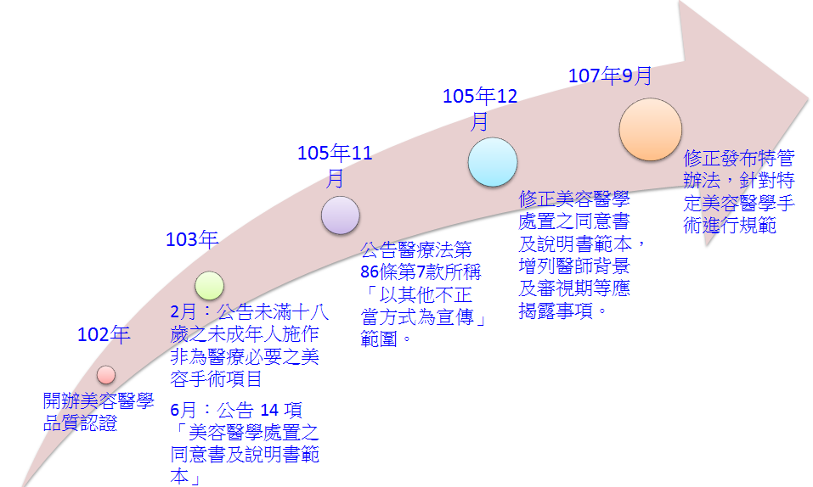
資料來源：衛福部
附圖2
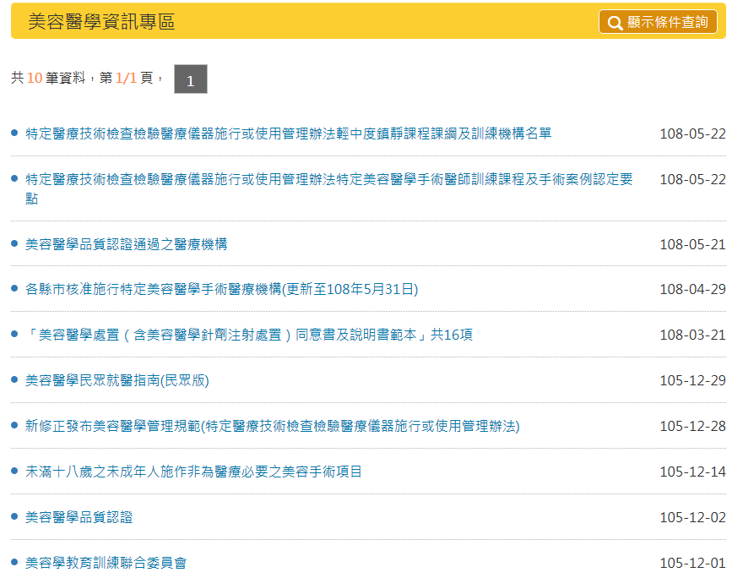
資料來源：https://dep.mohw.gov.tw/DOMA/lp-3240-106.html

附圖3
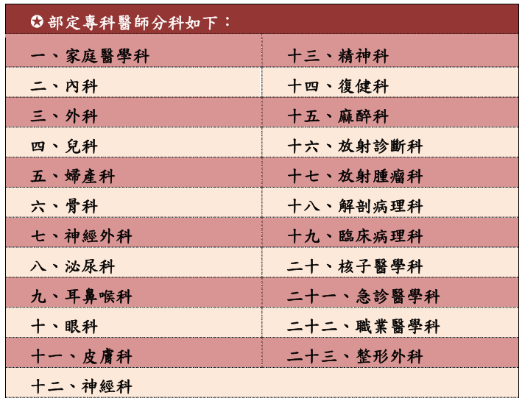

醫療行為之定義，係指以治療、矯正或預防人體疾病、傷害、殘缺為目的，所為之診察、診斷及治療。即以回復健康、除去傷害、矯正缺陷、避免殘障為目的，利用藥物、手術或其他處置，對人體所從事之行為；或對人體所採取之措施，足以影響其人體之完整性、造成其健康之危害性者。
http://www.emqatw.com/store.php
國內醫美正夯，愛美民眾趨之若鶩。但市場競爭激烈、缺乏訓練規範、品質參差不齊，讓財團法人台灣醫療改革基金會（下稱醫改會）接獲的醫美醫糾也節節上升（15%的申訴是醫美案件），各種雷射淨膚、美白、除紋消斑等招攬廣告花招百出，給了民眾變美的綺麗幻想而怦然心動！但美麗的背後卻隱藏了許多「不能說的風險」，醫改會接獲雷射後產生燙傷或破相等醫糾也逐年激增。
http://www.plasticdazenking.com/news_detail.asp?id=1409#.XQbOZU2pWUk
衛福部105年8月30日衛部醫字第1051665809號公告。
衛福部105年11月17日衛部醫字第1051667434號函，核釋醫療法第86條第7款所稱「以其他不正當方式為宣傳」之範圍第12點─其他違背醫學倫理或不正當方式，例如：國內尚未使用之醫療技術、宣稱施行尚未經核准之人體試驗等之宣傳。
https://dep.mohw.gov.tw/DOMA/lp-3240-106.html
目前為臺灣皮膚科醫學會、台灣整形外科醫學會。

